脱炭素に資する事業に対する出資等の活用又は協調出資等に関する意向確認調査
（御協力のお願い）
環境省 地域脱炭素政策調整官室
令和３年９月９日

平素より、環境対策への御理解と御協力を賜り、厚く御礼申し上げます。
環境省では、地域脱炭素ロードマップ（令和３年６月９日国・地方脱炭素実現会議決定）に基づき、財政投融資（産業投資）を財源に活用した「新たな脱炭素促進のためのファンド」（以下、「脱炭素ファンド」という）の立ち上げを検討しています。これは、再生可能エネルギーや省エネの導入、資源の有効利用など、脱炭素社会の実現に資する効果的な事業であり、採算性はあるものの、前例に乏しい、認知度が低いなどの理由で民間金融機関等からの資金調達が十分でない事業等に対し、出資やメザニン等の資金供給（以下、「出資等」という）を行い、脱炭素事業への民間投資を促進することを目的とするものです。
現時点において脱炭素ファンドを創設すること自体が確定しているものではありませんが、今後の脱炭素ファンド創設に向けた検討のため、脱炭素社会の実現に積極的に取り組む民間企業や金融機関等の皆様に対して、脱炭素ファンドを活用する資金ニーズや、脱炭素ファンドに対する出資又は脱炭素ファンドとの協調出資等を行う可能性をお伺いする調査を実施します。
御関心のある事業者や金融機関の皆様におかれては、以下の留意事項と裏面の説明資料を御確認のうえ、別添２の質問事項に御回答いただきたく、お願い申し上げます。
【提出先】 民間企業向け：https://www.113.vovici.net/se/13B2588B0764045C
金融機関等向け：https://www.113.vovici.net/se/13B2588B166A9FF8
【提出期限】 令和３年９月22日（水）中 ※期限を待たず御回答いただいたものから順次確認いたします。

＜留 意 事 項＞
- ファンドの創設自体が確定しているものではありません。ファンドの創設には、財務省による財政投融資要求の審査及び財政制度等審議会における意見聴取その他の所要の調整・手続を経て、政府として財政投融資計画を閣議決定（令和３年末）した上で、ファンドを運営する組織設立の根拠法が制定される必要があります。
- ファンド創設が確定した場合のファンドの立ち上げ時期は、最速で令和４年夏～冬頃と想定しています。
- 本調査は、ファンドの具体的な設計のための参考とするためのものであり、仮にファンドが創設された場合の出資等の可否の判断に予断を与えるものではなく、また、ファンドからの出資等を受けることを予め約することを求めるものでもありません。
- ③に関連して、（特に多数の業種・業態で事業を営んでいる企業は）複数の部門の回答を統合していただく必要はなく、事業部門やさらに個別セクション単位での回答を直接御提出いただいて差支えありません。
- 本意向調査について、関係企業等と連名で御回答いただくことも可能ですし、関係企業や業界団体・協議会等の加盟企業等に配布展開していただいても差し支えありません。
- 環境省所管の「地域脱炭素投資促進ファンド事業」により設置した基金を活用した「グリーンファンド」と、脱炭素ファンドは別のものです。両者の関係については今後必要に応じて検討していきます（グリーンファンドからの出資等についての御相談は、一般社団法人 グリーンファイナンス推進機構に直接御連絡ください）。
- 回答は、調査目的のみに使用し、環境省「令和３年度 地域脱炭素ロードマップを踏まえた地域の実施体制構築等検討委託業務」の一環で株式会社ボストン・コンサルティング・グループが取りまとめ作業を行います。
- 同社のプライバシーポリシーをご一読頂き、ご同意頂ける場合のみアクセスするようにして下さい。
https://www.bcg.com/ja-jp/about/privacy-policy
- 本調査の資料は、環境省の脱炭素関連政策・事業に参加された企業・金融機関や、関係団体や協議会等を通じて配布しており、複数回受け取られた場合には、重複の受信となりましたことを予めお詫び申し上げます。

【本件連絡先】環境省地域脱炭素政策調整官室 飯野、村上
電話：03-5521-8234 メール：chiiki-zerocarbon@env.go.jp
※内容に関する御質問は、できるだけ、調査回答様式の中に御記入ください。
財政投融資（産業投資）を財源に活用した「新たな脱炭素促進のためのファンド」について
（令和3年9月時点の検討内容）

- 意向把握調査のために、現時点の検討内容を紹介するものであり、決定事項ではありません。

- 全体概要とイメージ ※環境省令和4年度重点施策中の財政投融資要求抜粋
地域脱炭素ロードマップに基づき、脱炭素事業に意欲的に取り組む民間事業者等を集中的、重点的に支援するため、複数年度にわたる継続的かつ包括的な資金支援の一環として、出資制度を創設する。200億円の出資を呼び水として、1,000億円程度の規模の脱炭素事業を実現するとともに、新たなビジネスモデルの構築を通じて、数兆円規模の脱炭素投資の誘発に貢献することを目指す。さらに、それらの成果を踏まえつつ、2030年度の温室効果ガス2013年度比46％削減、2050年までにカーボンニュートラル（脱炭素社会）の実現に向けて、資金支援を継続的に実施していく。
【財政投融資のうち産業投資 200億円 事業規模1,000億円程度を想定】
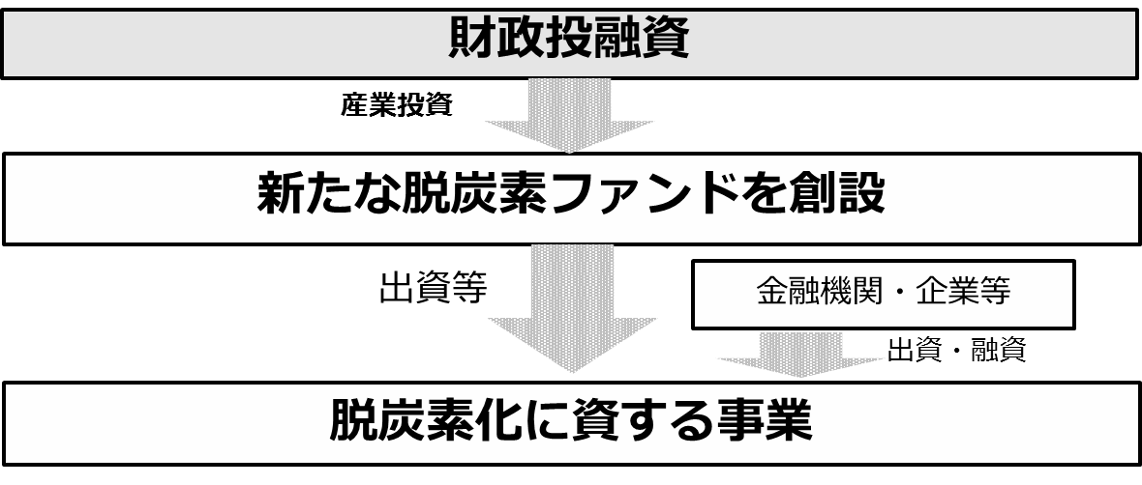
- 想定される資金メニュー
- 出資（エクイティ）
出資（エクイティ）とは、配当や残余財産の分配を受けるべき権利がその他の資金拠出（融資等）より、最も劣後する形で資金（出資金）を提供することで、その出資先の組織形態により、株式、社員持分、あるいは、匿名組合出資、劣後信託受益権等が考えられます。出資には、直接出資（脱炭素ファンドから脱炭素関連事業に対して直接出資する）、間接出資（脱炭素ファンドから、別途組成されたファンドに対して出資し、当該ファンドから脱炭素関連事業に出資する）の両方があり得ます。いずれも、脱炭素関連事業を行うSPC等への出資を想定していますが、脱炭素関連事業を行う事業者に対する出資も対象となることも考えられます。

- メザニンファイナンス
メザニンとは、出資（エクイティ）と融資（デット）の中間的性質をもつミドルリスク・ミドルリターンの金融手法。融資（デット）、例えばシニアローン・普通債券と比べると返済順位が低い代わりにリターン（金利・利率・配当率）が高い一方、出資（エクイティ）と比べると優先的に返済・支払・分配・配当が受けられる代わりにリターンが低いといった設定をします。具体的には、例えば以下のような手法等がありますが、以下に限らず、今後検討していきます。
- 劣後ローン（通常、他の債権と比べて、返済順位や精算時の配当順位等が低い一方で、利回りは相対的に高く設定される融資）
- 劣後債（通常、一般無担保社債又は優先社債と比べ、元本と利息の支払いの順位が低い一方、利回りは相対的に高く設定される債券）
- 優先株式（通常、普通株式と比べて、配当（剰余金）や清算時の残余財産の支払いを優先して受ける権利を有する一方、普通株主総会における議決権がない又は一定の制限がされた株式）

【参考】
●地域脱炭素ロードマップ（令和3年6月9日国地方脱炭素実現会議決定）https://www.cas.go.jp/jp/seisaku/datsutanso/
●グリーンファンド（環境省地域脱炭素投資促進ファンド）http://greenfinance.jp/gf_index.html

